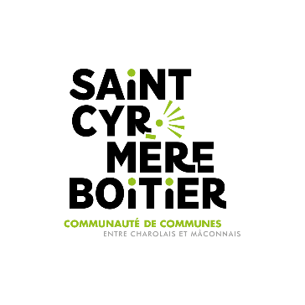***Forum des recruteurs***

**Fiche d’inscription**

*22 octobre 2021 - LAB 71 à Dompierre Les Ormes*

* **Identification structure :**

Identité de la structure :

Adresse :

Nom de la personne à contacter :

Téléphone :

Mail :

* Présence sur le forum
* **Souhaite participer au forum du 22 octobre ❑ Oui ❑ Non**

Nombre de participants de votre structure, présent ce jour-là : …………………………

* **Souhaite présenter un dispositif ou une thématique ❑ Oui ❑ Non**

Si oui, sur quel thématique ?

…………………………………………………………………………………………………..................

Si oui, selon quel format ? **❑** Conférence **❑** Animation **❑** Autre

* **Souhaite participer à un échange avec les entreprises du territoire ❑ Oui ❑ Non**
* Organisation :
* Souhaite disposer d'un stand pour présenter ma structure (1 table + chaises)

**❑** Oui **❑** Non

* Souhaite disposer d’une connexion internet **❑** Oui **❑** Non
* Souhaite disposer d’une grille support de visuels **❑** Oui **❑** Non

Fiche à renvoyer avant le **30 septembre** à l’adresse postale suivante : [e.venet@scmb71.com](mailto:e.venet@scmb71.com)

Pour plus d'informations sur l'événement contacter le [03 85 50 26 45](https://www.google.com/search?q=communauté+de+communes+saint+cyr+mère+boitier&rlz=1C1CHBF_frFR893FR893&oq=co&aqs=chrome.0.69i59l3j69i61j69i60j69i61j69i65j69i60.1687j1j7&sourceid=chrome&ie=UTF-8) ou à l’adresse mail [e.venet@scmb71.com](mailto:forum.emploi.scmb71@gmail.com)